3.2 Videoscript: Hoe onderscheid je enkelvoudige ADHD van complexe ADHD

- Enkelvoudige ADHD, ADHD zonder bijkomende problemen, komt voor in 25% van de gevallen.
- In het kader van deze training is het van belang die 25% uit de totale groep van mensen met ADHD-achtige verschijnselen te filteren omdat dat de groep is die je zelf middels een proefbehandeling zou kunnen gaan behandelen alvorens alsnog te verwijzen als de behandeling niet aan mocht blijken te slaan.
- Complexe ADHD: Meestal komt ADHD dus niet alleen en bij 75% van de mensen met ADHD wordt daarnaast voldaan aan de criteria van minstens 2 andere DSM classificaties.
- Hier even een overzichtjes om een indruk te krijgen van hoe vaak dat voorkomt.
- Als je mensen met ADHD onderzoekt blijkt 25% daarvan ook Angst en/ of depressieve klachten te hebben, 15% ook autisme, 50% ODD, 27% Gedragsstoornissen en ook hoog percentage verslavingsproblemen te hebben.
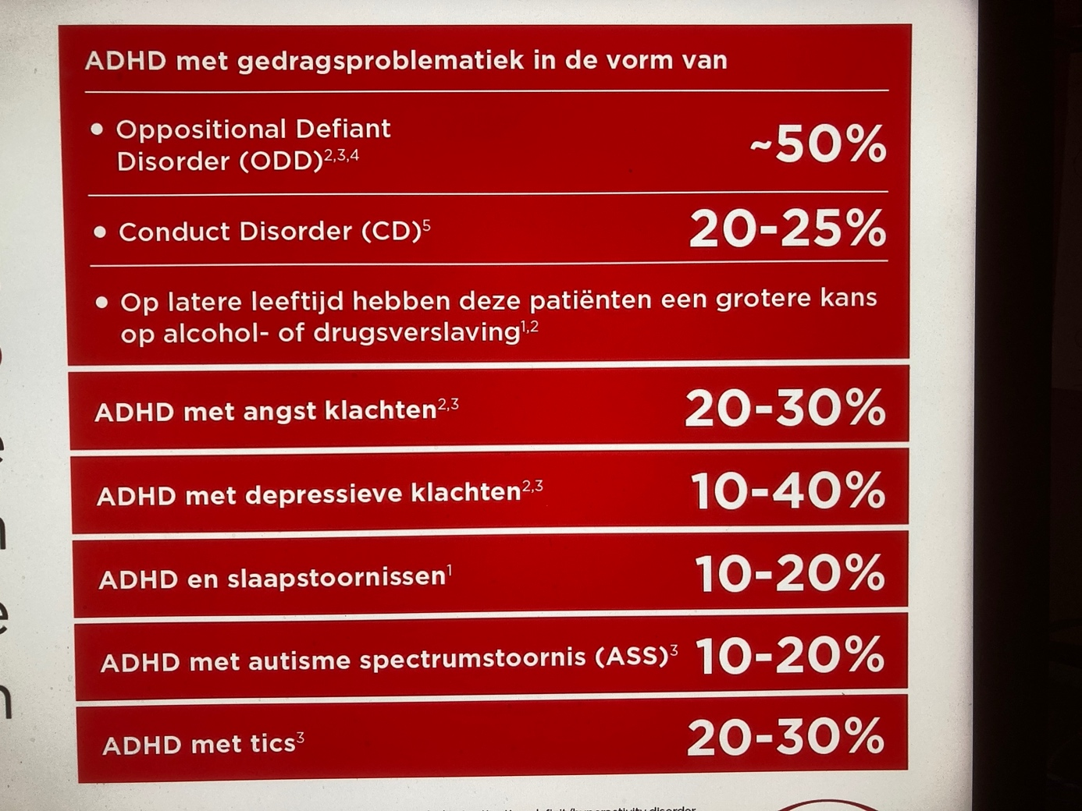

- De co-morbiditeit is dus enorm. Het betreft daarbij correlaties en dus fenomenen die vaak samen en tegelijkertijd optreden, waarbij het echter vaak onduidelijk is of en wat de causale relaties daartussen zijn.
  - Zo zou je je kunnen voorstellen dat ADHD en verslavingsgevoeligheid via bijv. het dopaminesysteem een gezamenlijke etiologische basis hebben in de neurologie of de neurochemie.
  - Maar nog weet je dan niet of dat dan misschien te maken heeft met bijv. een verminderde gevoeligheid van dopaminereceptoren (of een verminderd aantal receptoren in bepaalde delen van de hersenen, waardoor ze meer dopamine nodig hebben om eenzelfde effect te bereiken of dat het bijv. iets te maken heeft met de gevoeligheid voor beloning).

  - Maar het is ook denkbaar dat verslaving een vorm van zelfmedicatie is en dus helemaal geen gemeenschappelijke etiologie heeft maar een direct gevolg is van de symptomen van ADHD.
  - Het verband zou ook nog van een heel andere orde kunnen zijn nl dat een grotere kans op verslaving niets het dopamine systeem te maken heeft maar het gevolg is van impulsiviteit passend bij de ADHD of een verminderd vermogen om directe behoeftebevrediging uit te stellen en/ of dat mensen met ADHD daardoor misschien meer geneigd zijn uitdagingen en sensatie op te zoeken en daardoor eerder in contact komen met drugs en het verband dus meer psychologisch verklaard kan worden (en wat ook wel Multi-morbiditeit wordt genoemd).
    - Of een voorbeeld waarbij dat wat gemakkelijker is voor te stellen: het is erg onwaarschijnlijk dat het meer voorkomen van relatieproblemen of problemen op het werk een gemeenschappelijke onderliggende oorzaak hebben waar ze beiden toe te herleiden zijn, maar eerder dat het een (nl die relatieproblemen of problemen op het werk) het gevolg is van de het gedrag dat door de ADHD wordt veroorzaakt.
- Hoe dan ook: ADHD komt dus meestal niet alleen en gaat veelal gepaard met allerlei andere problemen zonder dat we de precieze aard van die verbanden snappen.
- Waarom is dit nu van belang om te weten en te beseffen ?
- Omdat je er in het kader van deze training (zeker als je nog niet zo ervaren bent) het beste vanuit kunt gaan dat je alleen die 25% enkelvoudige ADHD eerst zelf gaat behandelen alvorens ze te verwijzen naar de GGZ en je die overige 75% complexe ADHD (ADHD met comorbiditeit) maar beter meteen kunt verwijzen omdat daar meestal toch meer achter weg komt dan je aankunt of waar de setting waar je werkt voor bedoeld is.
  - Dat is uiteraard maar een vuistregel en moet je niet al te star hanteren. Naarmate je meer ervaren raakt en er een neus voor ontwikkeld welke mensen wel en niet gaan reageren op je behandeling, schuift die 25/ 75% grens natuurlijk op en kun je steeds meer mensen met meer complexe co-morbide problemen zelf behandelen. Maar om dat in de vingers te krijgen is het wel handig om te beginnen met zgn. ‘schone’ ofwel ‘enkelvoudige’ ADHD-ers.
- We hebben dus een hulpmiddel nodig om de enkelvoudige ADHD-ers te onderscheiden van de complexe ADHD-ers.
- Daarvoor kun je het stroomdiagram gebruiken die in de vorige les aan de orde is geweest. Ook weer niet te rigide maar een beetje uit de losse pols waarbij je bij je inschatting vooral ook je eigen intuïtie moet gebruiken die meestal betrouwbaarder blijkt dan allerlei lijstjes en stroomdiagrammetjes. Neemt niet weg dat je daar zeker in het begin houvast aan kunt ontlenen.
- Nu je het selecteren van de patiënten die geschikt zijn voor jouw medicamenteuze proefbehandeling, nl de ongecompliceerde ‘Enkelvoudige’ ADHD-ers zonder co-morbiditeit, in de vingers hebt, gaan we het in de volgende les hebben over hoe je die proefbehandeling vormgeeft en hoe je de effecten daarvan op een systematische manier meet m.b.v. een registratieschema (IEZES genaamd).
- We gaan er daarbij wel van uit dat je je psychologische interventies al hebt ingezet en dat die onvoldoende resultaat hebben opgeleverd. (En nogmaals dat je patiënt niet jonger dan 6 jaar is want die ga je ga je in de 1e lijn sowieso niet medicamenteus behandelen
- Tot zo in les 4.

